


图像信息处理实验报告
Digital Image Processing (Experiments)

姓 名
指导老师 | 宋明黎
学 号
专业班级 | 信安1801

二〇一九年
秋冬学期

实验三
实验名称： | 作业3 | 指导老师： | 宋明黎 | 成绩：

一、实验目的和要求（必填）
·基于对数变换的图像增强；
·直方图均衡化。

实验内容和原理（必填）
- 图像增强
·定义
增强图像中的有用信息，它可以是一个失真的过程，其目的是要改善图像的视觉效果，针对给定图像的应用场合。
·作用
有目的地强调图像的整体或局部特性，将原来不清晰的图像变得清晰或强调某些感兴趣的特征，扩大图像中不同物体特征之间的差别，抑制不感兴趣的特征，使之改善图像质量、丰富信息量，加强图像判读和识别效果，满足某些特殊分析的需要。
·分类
图像增强可分成两大类：频率域法和空间域法。前者把图像看成一种二维信号，对其进行基于二维傅里叶变换的信号增强。采用低通滤波（即只让低频信号通过）法，可去掉图中的噪声；采用高通滤波法，则可增强边缘等高频信号，使模糊的图片变得清晰。后者空间域法中具有代表性的算法有局部求平均值法和中值滤波（取局部邻域中的中间像素值）法等，它们可用于去除或减弱噪声。
·方法
图像增强的方法是通过一定手段对原图像附加一些信息或变换数据，有选择地突出图像中感兴趣的特征或者抑制(掩盖)图像中某些不需要的特征，使图像与视觉响应特性相匹配。
在图像增强过程中，不分析图像降质的原因，处理后的图像不一定逼近原始图像。图像增强技术根据增强处理过程所在的空间不同，可分为基于空域的算法和基于频域的算法两大类。
空域法是对图像中的像素点进行操作，用公式描述如下：g(x,y)=f(x,y)*h(x,y)，其中是f(x,y)是原图像；h(x,y)为空间转换函数；g(x,y)表示进行处理后的图像。
基于空域的算法处理时直接对图像灰度级做运算，基于频域的算法是在图像的某种变换域内对图像的变换系数值进行某种修正，是一种间接增强的算法。基于空域的算法分为点运算算法和邻域去噪算法。点运算算法即灰度级校正、灰度变换和直方图修正等，目的或使图像成像均匀，或扩大图像动态范围，扩展对比度。
邻域增强算法分为图像平滑和锐化两种。平滑一般用于消除图像噪声，但是也容易引起边缘的模糊。常用算法有均值滤波、中值滤波。锐化的目的在于突出物体的边缘轮廓，便于目标识别。常用算法有梯度法、算子、高通滤波、掩模匹配法、统计差值法等。
2、图像增强算法原理
·图像增强算法常见于对图像的亮度、对比度、饱和度、色调等进行调节，增加其清晰度，减少噪点等。
·图像增强往往经过多个算法的组合，完成上述功能，比如图像去燥等同于低通滤波器，增加清晰度则为高通滤波器，当然增强一副图像是为最后获取图像有用信息服务为主。
·一般算法流程：
图像去燥、增加清晰度（对比度）、灰度化或者获取图像边缘特征或者对图像进行卷积、二值化等，上述四个步骤往往可以通过不同的步骤进行实现。
·图像对比度增强的方法可以分为两种：
直接对比度增强方法，间接对比度增强方法。直方图拉伸和直方图均衡化是常见的间接对比度增强方法。直方图拉伸是利用对比度拉伸对直方图进行调整，扩大前景和背景灰度的差别，这种方法可以通过线性和非线性的方法来实现，其中ps中就是利用此方法提高对比度；直方图均衡化则是利用累积函数对灰度值进行调整，实现对比度的增强。
3、基于对数变换的图像增强
·对数变换的作用
1）由于对数曲线在像素值较低的区域斜率大，在像素值较高的区域斜率较小，所以图像经过对数变换后，较暗区域的对比度将有所提升，所以就可以增强图像的暗部细节。
2）对数变换可以将图像的低灰度值部分扩展，显示出低灰度部分更多的细节，将其高灰度值部分压缩，减少高灰度值部分的细节，从而达到强调图像低灰度部分的目的。
4、直方图均衡化
·原理
将原始图像的灰度图从比较集中的某个灰度区间均匀分布在整个灰度空间中，实现对图像的非线性拉伸，重新分配图像像素值。
·算法应用场景
1）算法的本质是重新分布图像的像素值，增加了许多局部的对比度，整体的对比度没有进行太大改变，所以应用图像为图像有用数据的对比度相近是，例如：X光图像，可以将曝光过度或曝光不足照片进行更好的显示，或者是背景及前景太亮或太暗的图像非常有用。
2）算法当然也有缺点，具体表现为：变换后的图像灰度级减少，某些细节减少；某些图像有高峰值，则处理后对比度不自然的过分增强。
·算法实现特点
直方图均衡化保证在图像像素映射过程中原来的大小关系保持不变，即较亮的区域依旧较亮，较暗的依旧较暗，只是对比度增加，不能明暗颠倒；保证像素映射函数的值域在0和255之间。累积分布函数是单增长函数，并且值域是0到1。
·直方图均衡化的过程
1）列出原始图像和变换后图像的灰度级（L是灰度级的个数）；
2）统计原图像中各灰度级的像素个数；
3）计算原始图像直方图P(i)=Ni/N；
4）计算累计直方图P(j)=P(1) + P(2) + P(3) +…+ P(i)；
5）利用灰度值变换函数计算变换后的灰度值，并四舍五入取整；j=INT[(L-1)Pj+0.5]
6）确定灰度变换关系i→j，据此将原图像的灰度值f（m,n）=i修正为g（m，n）=j；
7）统计变换后各灰度级的像素个数Nj；
8）计算变换后图像的直方图Pj=Nj/N
·图像均衡化后的缺点：
1）变换后图像的灰度级减少，某些细节消失；
2）某些图像，如直方图有高峰，经处理后对比度不自然的过分增强。
·直方图均衡化的作用
直方图均衡化是图像处理领域中利用图像直方图对对比度进行调整的方法。这种方法通常用来增加许多图像的局部对比度，尤其是当图像的有用数据的对比度相当接近的时候。通过这种方法，亮度可以更好地在直方图上分布。这样就可以用于增强局部的对比度而不影响整体的对比度，直方图均衡化通过有效地扩展常用的亮度来实现这种功能。
·直方图与图像清晰性的关系
1）暗图像对应的直方图组成成分几种在灰度值较小的左边一侧；
2）明亮的图像的直方图则倾向于灰度值较大的右边一侧；
3）对比度较低的图像对应的直方图窄而集中于灰度级的中部；
4）对比度高的图像对应的直方图分布范围很宽而且分布均匀。

源代码与分析
- 源代码
- 基于对数变换的图像增强
- #include <stdio.h>
- #include <math.h>
- #include <stdlib.h>

- #define BMPFILEHEADERLENGTH 14 //the bmp fileheader length is 14
- #define MAXSIZE 10000

- void RGB2YUV();
- void YUV2Gray();
- void YUV2RGB();
- void VisibilityEnhancement();

- void bmpHeaderPartLength(FILE* fpbmp); //get the offset of header to data part
- void bmpWidthHeight(FILE* fpbmp); //get the width and height of the bmp
- void bmpDataPart(FILE* fpbmp); //get R, G, B data
- void bmpoutput(FILE* fpout); //output data to corresponding txt file

- //rewrite the file
- void Initialization();
- FILE *openfile(char filename[]); //open a picture
- FILE *writefile(char filename[]); //create a picture
- FILE *AddHeader2File(FILE *input, FILE *output); //add head to file

- unsigned int Offset = 0; //offset from Header part to Data part
- long width; //width of the Data part
- long height; //height of the Data part
- unsigned char R[MAXSIZE][MAXSIZE], output_R[MAXSIZE][MAXSIZE];
- unsigned char G[MAXSIZE][MAXSIZE], output_G[MAXSIZE][MAXSIZE];
- unsigned char B[MAXSIZE][MAXSIZE], output_B[MAXSIZE][MAXSIZE];
- unsigned char Y[MAXSIZE][MAXSIZE], output_Y[MAXSIZE][MAXSIZE];
- unsigned char U[MAXSIZE][MAXSIZE], output_U[MAXSIZE][MAXSIZE];
- unsigned char V[MAXSIZE][MAXSIZE], output_V[MAXSIZE][MAXSIZE];
- unsigned char records[MAXSIZE][MAXSIZE];

- int main(int argc, char* argv[])
- {
- /*open bmp file*/
- unsigned char *fp_temp;

- FILE *fpbmp;
- FILE *fpout;
- Initialization();

- //--------------------visibility enhancement------------------

- /*standard operations for file*/
- fpbmp = openfile("input1.bmp"); //open the source file
- bmpDataPart(fpbmp);

- fpout = writefile("output1.bmp"); //output the file
- AddHeader2File(fpbmp, fpout);

- /*operations for the picture*/
- RGB2YUV();
- VisibilityEnhancement();
- YUV2RGB();

- bmpoutput(fpout);

- /*standard operations for close*/
- fclose(fpbmp);
- fclose(fpout);

- return 0;
- }

- void bmpoutput(FILE* fpout)
- {
- long i, j = 0;
- long stride;
- unsigned char* pixout = NULL;

- stride = (24 * width + 31) / 8;
- stride = stride / 4 * 4;
- pixout = malloc(stride);

- fseek(fpout, Offset, SEEK_SET);

- for (j = 0; j < height; j++) {
- for (i = 0; i < width; i++) {
- pixout[i * 3 + 2] = output_R[height - 1 - j][i];
- pixout[i * 3 + 1] = output_G[height - 1 - j][i];
- pixout[i * 3] = output_B[height - 1 - j][i];
- }
- fwrite(pixout, 1, stride, fpout);
- }
- }

- void bmpDataPart(FILE* fpbmp)
- {
- int i, j = 0;
- int stride;
- unsigned char* pix = NULL;

- fseek(fpbmp, Offset, SEEK_SET);
- stride = (24 * width + 31) / 8;
- stride = stride / 4 * 4;
- pix = malloc(stride);
- for (j = 0; j < height; j++) {
- fread(pix, 1, stride, fpbmp);

- for (i = 0; i < width; i++) {
- R[height - 1 - j][i] = pix[i * 3 + 2];
- G[height - 1 - j][i] = pix[i * 3 + 1];
- B[height - 1 - j][i] = pix[i * 3];

- output_R[height - 1 - j][i] = 255;
- output_G[height - 1 - j][i] = 255;
- output_B[height - 1 - j][i] = 255;
- }
- }
- }

- //get the offset of header to data part
- void bmpHeaderPartLength(FILE* fpbmp)
- {
- fseek(fpbmp, 10L, SEEK_SET);
- fread(&Offset, sizeof(char), 4, fpbmp);
- printf("Header Part is of length %d.\n", Offset);
- }

- //get the width and height of the bmp file
- void bmpWidthHeight(FILE* fpbmp)
- {
- int size;
- fseek(fpbmp, 18L, SEEK_SET);
- fread(&width, sizeof(char), 4, fpbmp);
- fseek(fpbmp, 2L, SEEK_SET);
- fread(&size, sizeof(char), 4, fpbmp);
- printf("The size of the bmp file is %ld.\n", size);
- fseek(fpbmp, 22L, SEEK_SET);
- fread(&height, sizeof(char), 4, fpbmp);
- printf("The width of the bmp file is %ld.\n", width);
- printf("The height of the bmp file is %ld.\n", height);
- }

- void RGB2YUV()
- {
- //convert
- int i = 0, j = 0;

- for (j = 0; j < height; j++) {
- for (i = 0; i < width; i++) {
- Y[j][i] = 0.299*R[j][i] + 0.587*G[j][i] + 0.114*B[j][i];
- U[j][i] = -0.147*R[j][i] - 0.289*G[j][i] + 0.436*B[j][i];
- V[j][i] = 0.615*R[j][i] - 0.515*G[j][i] + 0.100*B[j][i];
- }
- }
- }

- void YUV2Gray()
- {
- int i = 0, j = 0;
- for (j = 0; j < height; j++) {
- for (i = 0; i < width; i++) {
- output_Y[j][i] = Y[j][i];
- output_U[j][i] = 0;
- output_V[j][i] = 0;
- }
- }
- }
- void YUV2RGB()
- {
- int i = 0, j = 0;
- for (j = 0; j < height; j++) {
- for (i = 0; i < width; i++) {
- output_R[j][i] = output_Y[j][i] + 1.140*output_V[j][i];
- output_G[j][i] = output_Y[j][i] - 0.394*output_U[j][i] - 0.581*output_V[j][i];
- output_B[j][i] = output_Y[j][i] + 2.032*output_U[j][i];
- }
- }
- }

- void VisibilityEnhancement()
- {
- int i, j;
- int maxLuminance = 0;

- for (j = 0; j < height; j++) {
- for (i = 0; i < width; i++) {
- if (Y[j][i] > maxLuminance)
- maxLuminance = Y[j][i];
- }
- }
- for (j = 0; j < height; j++) {
- for (i = 0; i < width; i++) {
- output_Y[j][i] = (unsigned char)255 * (log10(Y[j][i] + 1)) / (log10(maxLuminance + 1));
- output_U[j][i] = 0;
- output_V[j][i] = 0;
- }
- }
- }

- //functions for files
- void Initialization()
- {
- int i = 0, j = 0;
- for (j = 0; j < height; j++) {
- for (i = 0; i < width; i++) {
- output_Y[i][j] = 255;
- output_U[j][i] = 0;
- output_V[j][i] = 0;
- records[j][i] = 0;
- }
- }
- }

- FILE *openfile(char filename[])
- {
- FILE *fpbmp;
- fpbmp = fopen("input1.bmp", "rb");
- if (fpbmp == NULL) {
- printf("Open bmp failed!\n");
- exit(-1);
- }

- bmpHeaderPartLength(fpbmp);
- bmpWidthHeight(fpbmp);

- fseek(fpbmp, 0L, SEEK_SET);
- return fpbmp;
- }
- FILE *writefile(char filename[])
- {
- FILE *fpout;
- fpout = fopen("output1.bmp", "wb+");

- if (fpout == NULL) {
- printf("Open out bmp failed.\n");
- exit(-1);
- }
- fseek(fpout, 0L, SEEK_SET);
- return fpout;
- }

- FILE *AddHeader2File(FILE *input, FILE *output)
- {
- unsigned char *fp_temp;

- fseek(input, 0L, SEEK_SET);
- fseek(output, 0L, SEEK_SET);

- fp_temp = malloc(Offset);
- fread(fp_temp, 1, Offset, input); //read the head file
- fp_temp[18] = (int)width;
- fp_temp[22] = (int)height;
- fp_temp[2] = (int)(Offset + height * width * 3);
- fp_temp[34] = (int)(height*((24 * width / 8 + 3) / 4 * 4));

- fwrite(fp_temp, 1, Offset, output);
- }

- 直方图均衡化
- #include <stdio.h>
- #include <math.h>
- #include <stdlib.h>

- #define BMPFILEHEADERLENGTH 14 //the bmp fileheader length is 14
- #define MAXSIZE 10000

- void HistogramEqualization_R();
- void HistogramEqualization_G();
- void HistogramEqualization_B();

- void bmpHeaderPartLength(FILE* fpbmp); //get the offset of header to data part
- void bmpWidthHeight(FILE* fpbmp); //get the width and height of the bmp
- void bmpDataPart(FILE* fpbmp); //get R, G, B data
- void bmpoutput(FILE* fpout); //output data to corresponding txt file

- //rewrite the file
- void Initialization();
- FILE *openfile(char filename[]); //open a picture
- FILE *writefile(char filename[]); //create a picture
- FILE *AddHeader2File(FILE *input, FILE *output); //add head to file

- unsigned int Offset = 0; //offset from Header part to Data part
- long width; //width of the Data part
- long height; //height of the Data part
- unsigned char R[MAXSIZE][MAXSIZE], output_R[MAXSIZE][MAXSIZE];
- unsigned char G[MAXSIZE][MAXSIZE], output_G[MAXSIZE][MAXSIZE];
- unsigned char B[MAXSIZE][MAXSIZE], output_B[MAXSIZE][MAXSIZE];
- unsigned char Y[MAXSIZE][MAXSIZE], output_Y[MAXSIZE][MAXSIZE];
- unsigned char U[MAXSIZE][MAXSIZE], output_U[MAXSIZE][MAXSIZE];
- unsigned char V[MAXSIZE][MAXSIZE], output_V[MAXSIZE][MAXSIZE];
- unsigned char records[MAXSIZE][MAXSIZE];

- int main(int argc, char* argv[])
- {
- /*open bmp file*/
- unsigned char *fp_temp;

- FILE *fpbmp;
- FILE *fpout;
- Initialization();

- //-----------------------histogram equalization---------------

- /*standard operations for file*/
- fpbmp = openfile("input2.bmp"); //open the source file
- bmpDataPart(fpbmp);

- fpout = writefile("output2.bmp"); //output the file
- AddHeader2File(fpbmp, fpout);

- /*operations for the picture*/

- HistogramEqualization_R();
- HistogramEqualization_G();
- HistogramEqualization_B();

- bmpoutput(fpout);

- /*standard operations for close*/
- fclose(fpbmp);
- fclose(fpout);

- return 0;
- }

- void bmpoutput(FILE* fpout)
- {
- long i, j = 0;
- long stride;
- unsigned char* pixout = NULL;

- stride = (24 * width + 31) / 8;
- stride = stride / 4 * 4;
- pixout = malloc(stride);

- fseek(fpout, Offset, SEEK_SET);

- for (j = 0; j < height; j++) {
- for (i = 0; i < width; i++) {
- pixout[i * 3 + 2] = output_R[height - 1 - j][i];
- pixout[i * 3 + 1] = output_G[height - 1 - j][i];
- pixout[i * 3] = output_B[height - 1 - j][i];
- }
- fwrite(pixout, 1, stride, fpout);
- }
- }

- void bmpDataPart(FILE* fpbmp)
- {
- int i, j = 0;
- int stride;
- unsigned char* pix = NULL;

- fseek(fpbmp, Offset, SEEK_SET);
- stride = (24 * width + 31) / 8;
- stride = stride / 4 * 4;
- pix = malloc(stride);
- for (j = 0; j < height; j++) {
- fread(pix, 1, stride, fpbmp);

- for (i = 0; i < width; i++) {
- R[height - 1 - j][i] = pix[i * 3 + 2];
- G[height - 1 - j][i] = pix[i * 3 + 1];
- B[height - 1 - j][i] = pix[i * 3];

- output_R[height - 1 - j][i] = 255;
- output_G[height - 1 - j][i] = 255;
- output_B[height - 1 - j][i] = 255;
- }
- }
- }

- //get the offset of header to data part
- void bmpHeaderPartLength(FILE* fpbmp)
- {
- fseek(fpbmp, 10L, SEEK_SET);
- fread(&Offset, sizeof(char), 4, fpbmp);
- printf("Header Part is of length %d.\n", Offset);
- }

- //get the width and height of the bmp file
- void bmpWidthHeight(FILE* fpbmp)
- {
- int size;
- fseek(fpbmp, 18L, SEEK_SET);
- fread(&width, sizeof(char), 4, fpbmp);
- fseek(fpbmp, 2L, SEEK_SET);
- fread(&size, sizeof(char), 4, fpbmp);
- printf("The size of the bmp file is %ld.\n", size);
- fseek(fpbmp, 22L, SEEK_SET);
- fread(&height, sizeof(char), 4, fpbmp);
- printf("The width of the bmp file is %ld.\n", width);
- printf("The height of the bmp file is %ld.\n", height);
- }

- void HistogramEqualization_R() {
- int i, j;
- int min_number[256] = { 0 };
- long n[256] = { 0.0 };
- double p[256] = { 0.0 };
- double s[256] = { 0.0 };
- double min = 1.0;
- double diff = 0.0;

- for (i = 0; i < height; i++) {
- for (j = 0; j < width; j++) {
- n[R[i][j]]++;
- }
- }

- for (i = 0; i < 256; i++){
- p[i] = n[i] / (1.0*height*width);
- }

- s[0] = p[0];

- for (i = 1; i < 256; i++){
- s[i] = s[i - 1] + p[i];
- }

- for (j = 0; j < 256; j++){
- diff = 0.0;
- min = 1.0;
- for (i = 0; i < 256; i++){
- double pix = 1.0*i / 256;
- diff = fabs(s[j] - pix);
- if (diff < min) {
- min = diff;
- min_number[j] = i;
- }
- }
- }

- for (j = 0; j < height; j++){
- for (i = 0; i < width; i++){
- output_R[j][i] = min_number[R[j][i]];
- }
- }
- }

- void HistogramEqualization_G() {
- int i, j;
- int min_number[256] = { 0 };
- long n[256] = { 0.0 };
- double p[256] = { 0.0 };
- double s[256] = { 0.0 };
- double min = 1.0;
- double diff = 0.0;

- for (i = 0; i < height; i++) {
- for (j = 0; j < width; j++) {
- n[G[i][j]]++;
- }
- }

- for (i = 0; i < 256; i++){
- p[i] = n[i] / (1.0*height*width);
- }

- s[0] = p[0];

- for (i = 1; i < 256; i++){
- s[i] = s[i - 1] + p[i];
- }

- for (j = 0; j < 256; j++){
- diff = 0.0;
- min = 1.0;
- for (i = 0; i < 256; i++){
- double pix = 1.0*i / 256;
- diff = fabs(s[j] - pix);
- if (diff < min) {
- min = diff;
- min_number[j] = i;
- }
- }
- }

- for (j = 0; j < height; j++){
- for (i = 0; i < width; i++){
- output_G[j][i] = min_number[G[j][i]];
- }
- }
- }
- void HistogramEqualization_B() {
- int i, j;
- int min_number[256] = { 0 };
- long n[256] = { 0.0 };
- double p[256] = { 0.0 };
- double s[256] = { 0.0 };
- double min = 1.0;
- double diff = 0.0;

- for (i = 0; i < height; i++) {
- for (j = 0; j < width; j++) {
- n[B[i][j]]++;
- }
- }

- for (i = 0; i < 256; i++){
- p[i] = n[i] / (1.0*height*width);
- }

- s[0] = p[0];

- for (i = 1; i < 256; i++){
- s[i] = s[i - 1] + p[i];
- }

- for (j = 0; j < 256; j++){
- diff = 0.0;
- min = 1.0;
- for (i = 0; i < 256; i++){
- double pix = 1.0*i / 256;
- diff = fabs(s[j] - pix);
- if (diff < min) {
- min = diff;
- min_number[j] = i;
- }
- }
- }

- for (j = 0; j < height; j++){
- for (i = 0; i < width; i++){
- output_B[j][i] = min_number[B[j][i]];
- }
- }
- }
- //functions for files
- void Initialization()
- {
- int i = 0, j = 0;
- for (j = 0; j < height; j++) {
- for (i = 0; i < width; i++) {
- output_Y[i][j] = 255;
- output_U[j][i] = 0;
- output_V[j][i] = 0;
- records[j][i] = 0;
- }
- }
- }

- FILE *openfile(char filename[])
- {
- FILE *fpbmp;
- fpbmp = fopen("input2.bmp", "rb");
- if (fpbmp == NULL) {
- printf("Open bmp failed!\n");
- exit(-1);
- }

- bmpHeaderPartLength(fpbmp);
- bmpWidthHeight(fpbmp);

- fseek(fpbmp, 0L, SEEK_SET);
- return fpbmp;
- }
- FILE *writefile(char filename[])
- {
- FILE *fpout;
- fpout = fopen("output2.bmp", "wb+");

- if (fpout == NULL) {
- printf("Open out bmp failed.\n");
- exit(-1);
- }
- fseek(fpout, 0L, SEEK_SET);
- return fpout;
- }

- FILE *AddHeader2File(FILE *input, FILE *output)
- {
- unsigned char *fp_temp;

- fseek(input, 0L, SEEK_SET);
- fseek(output, 0L, SEEK_SET);

- fp_temp = malloc(Offset);
- fread(fp_temp, 1, Offset, input); //read the head file
- fp_temp[18] = (int)width;
- fp_temp[22] = (int)height;
- fp_temp[2] = (int)(Offset + height * width * 3);
- fp_temp[34] = (int)(height*((24 * width / 8 + 3) / 4 * 4));

- fwrite(fp_temp, 1, Offset, output);
- }
2、源代码功能解释
·函数RGB2YUV()，YUV2RGB()，VisibilityEnhancement()，HistogramEqualization_R()，HistogramEqualization_G()，HistogramEqualization_B()分别实现了将RGB图像转换成YUV格式，将YUV转换为RGB，以及基于对数变换的图像增强，在RGB分量上的直方图均衡化处理操作等功能。
·基于对数变换的图像增强主要基于该公式：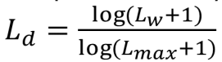。
首先找到整张图片中最大的灰度值maxLuminance，然后对Y做对数处理：output_Y[j][i] = (unsigned char)255 * (log10(Y[j][i] + 1)) / (log10(maxLuminance + 1));最后转为RGB输出。
·其中直方图均衡化分为以下几个步骤：
- 统计每个灰度级出现的像素数量：
for (i = 0; i < height; i++)
for (j = 0; j < width; j++) n[G[i][j]]++;
2）计算累计直方图：
s[0] = p[0];
for (i = 1; i < 256; i++) s[i] = s[i - 1] + p[i];
}
3）累计分布取整，保存计算出来的灰度映射关系，进行灰度映射，进行均衡化：
for (j = 0; j < 256; j++){
diff = 0.0;
min = 1.0;
for (i = 0; i < 256; i++){
double pix = 1.0*i / 256;
diff = fabs(s[j] - pix);
if (diff < min) {
min = diff;
min_number[j] = i;
}
}
}
3、运行结果及分析
1）基于对数变换的图像增强

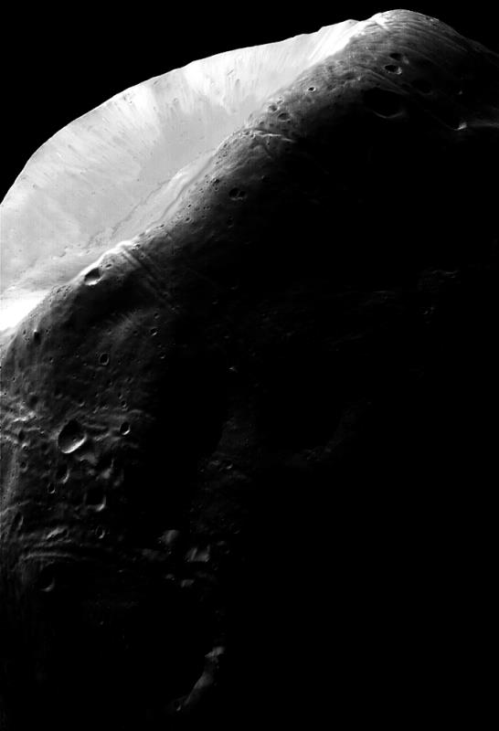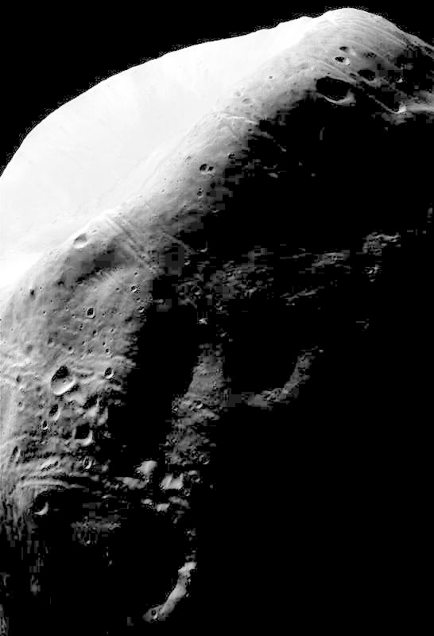
input1 and output1
可以看到原图中的细节充分显示了出来，将暗部提亮，同时降低了灰度部分的细节。
- 直方图均衡化
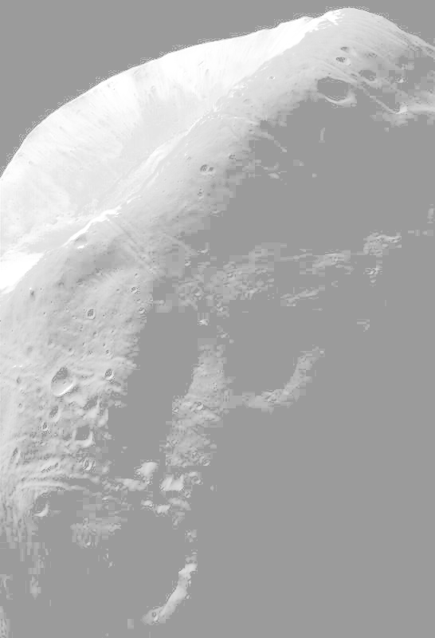
input2 and output2
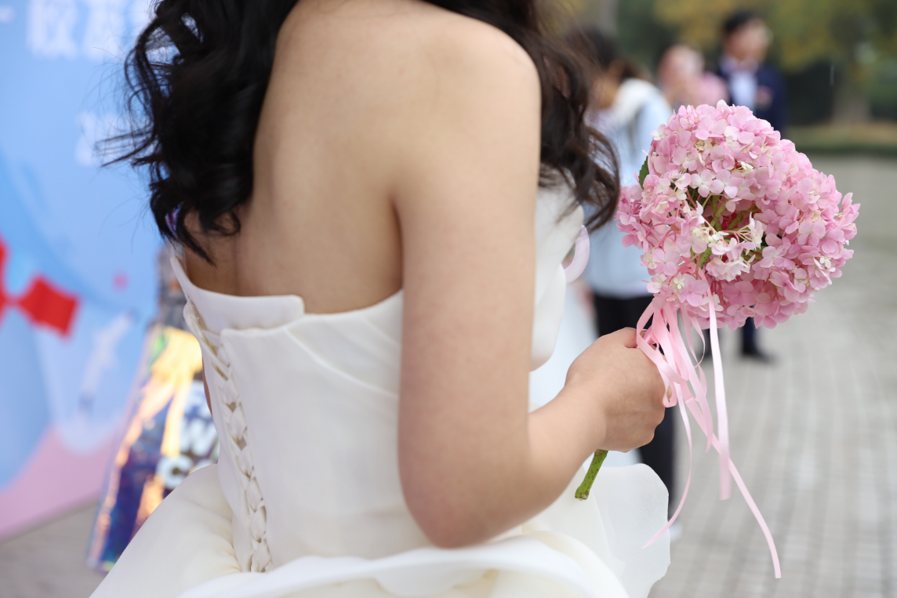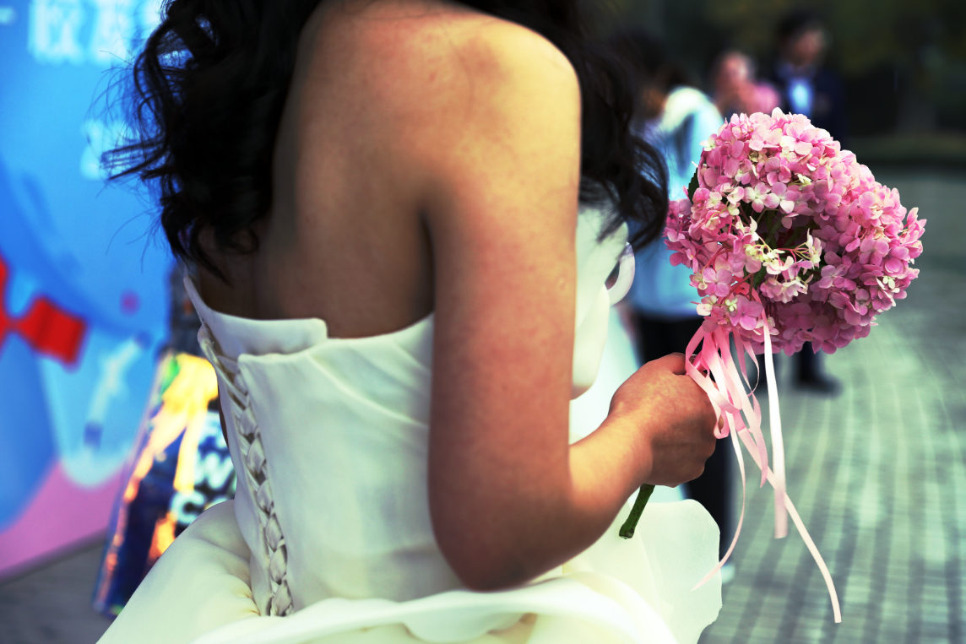
input2(2) and output2(2)
直方图均衡化将input2这张过暗的图整体变亮，从而最大程度地恢复了细节，但是对比度降低，部分细节的清晰度降低，而且在边界处不如原来平滑。若运用于彩图则会根据图片色调和内容呈现出不同的色调，这张图中锐度增加，皮肤细节清晰可见，更加突出了画面内容。

心得体会
·一开始在进行图像增强处理时，忽略了灰度图和彩色图的通道数不一样，应该分别进行不同的处理，所以彩色图出来的效果跟预期有一定差别。
·基于对数变换的图像增强如果应用于一般的灰度图，会出现灰蒙蒙的效果，但是例图就会呈现出更多细节的效果，说明对数变换可以提亮暗部，降低亮部。
·在直方图均衡化中，发现处理背景和前景都太亮或者太暗的图像非常有用，可以应用于X光等领域以及处理过曝和欠曝的照片，增加整体有效细节。运用于一般的彩色图片也会出现滤镜一样的特殊效果，在一些图像处理软件中也有相应的运用，并且同样是显示更多细节，它与对数变换的原理不同因而所得效果不同。
·一开始由于对直方图均衡化的原理不是非常清楚，在写函数时出现了一些错误导致输出结果错误，应该对RGB分别均衡化或者对YUV的Y，HSI的I，HSV的V做均衡化再转变为RGB输出。

